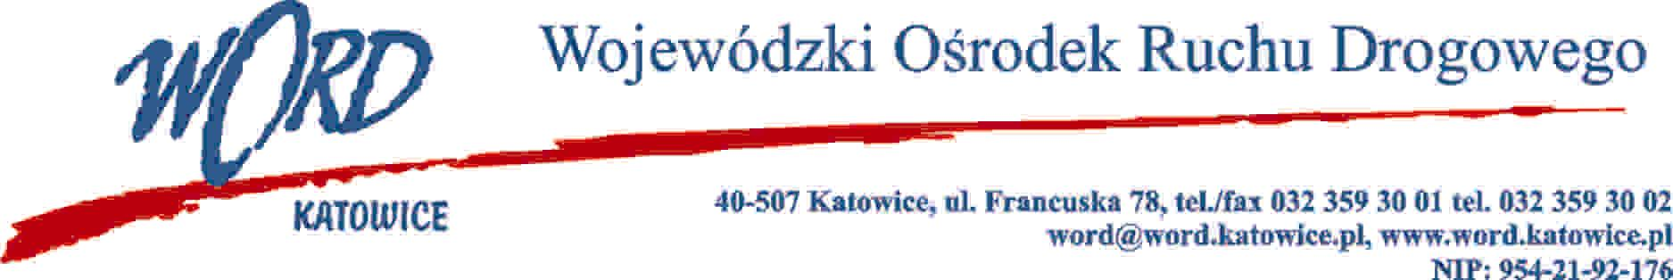
Katowice 8.12.2021 r.
Wykonawcy wszyscy

Dotyczy: postępowania prowadzonego w trybie określonym w art. 275 ust . 1 ustawy Pzp (Dz. U. z 2021 r., poz. 1129 ze zm.) pn.: „Dostawa systemu teleinformatycznego dla Wojewódzkiego Ośrodka Ruchu Drogowego w Katowicach”
Zamawiający informuje, że dokonał zmian w treści załącznika nr 5 do SWZ Wzór umowy.
Zamawiający jednocześnie informuje, że Załącznik nr 5 do SWZ wzór Umowy otrzymuje brzmienie zgodne z nowym wzorem zamieszczonym w pliku pod nazwą „Zał. nr 5 do SWZ Wzór umowy poprawiony”.
Dyrektor WORD
Janusz Freitag

